Додаток 3
Бурлюк Давид (1882 - 1967)

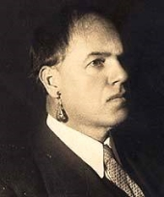
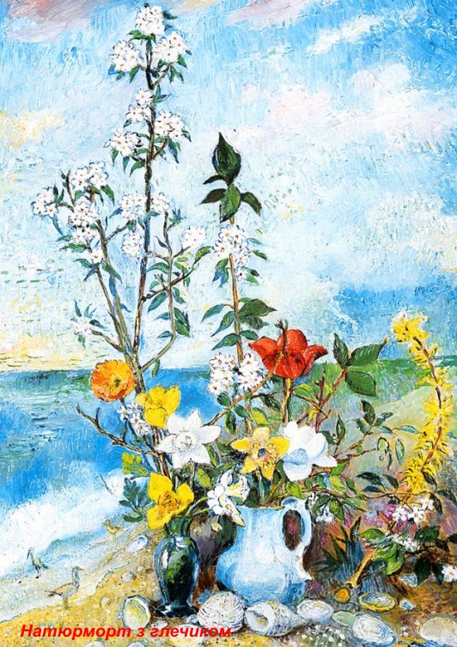
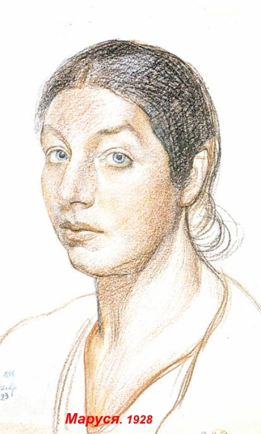
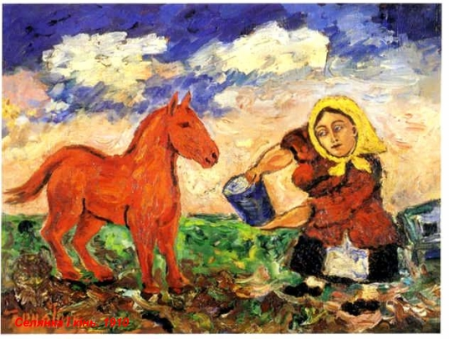
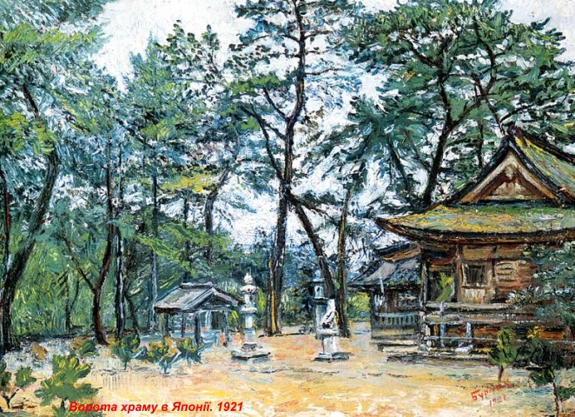
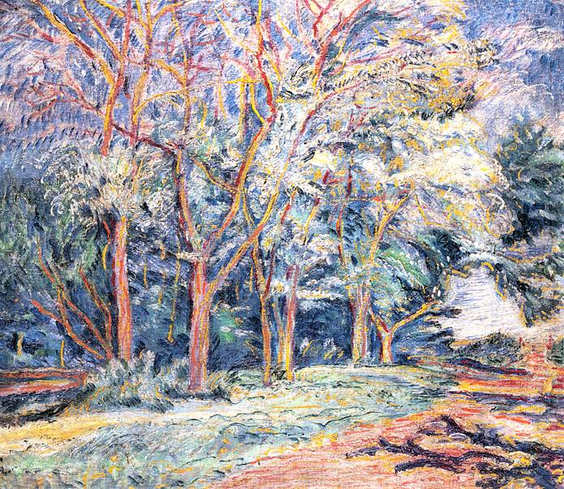
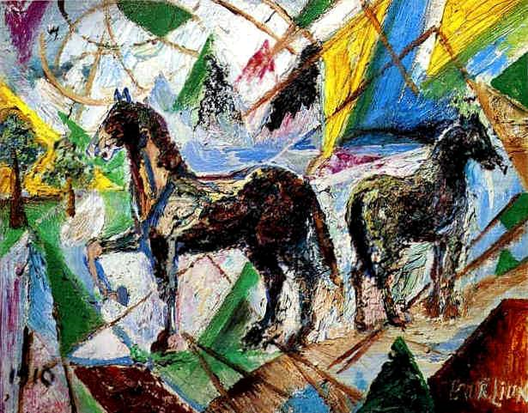
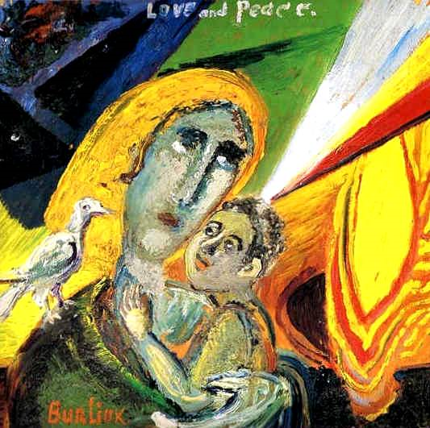
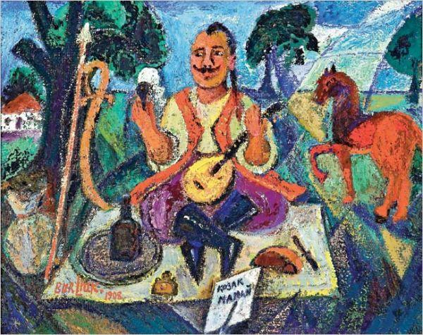
Народився 9 липня 1882 в родині агронома-самоучки на хуторі Семиротівщина Лебединського повіту Харківської губернії. У 1893-95 рр. навчався у Сумській Олександрійській чоловічій гімназії. Навчався в Казанській художній школі, Одеському художньому училищі, мистецьких студіях Мюнхена (А. Ашбе) та Парижа, Московському училищі живопису, скульптури та архітектури. Помер15 січня 1967 у Нью-Йорку.

Селянка і кінь. 1910

Коні. 1910

Маруся. 1928

Любов і світ. 1914

Козак Мамай. 1908 р.

Натюрморт з глечиком

Ворота храму в Японії. 1921

Пейзаж з деревами. 1910

